关于2021-2022学年秋季学期同等学力申请硕士学位
课程考试费开具发票事宜的通知

各院系：
经与财务处沟通协商，现将2021-2022学年秋季学期同等学力申请硕士学位课程考试费开具发票事宜通知如下：
1.2021年12月3日至12月9日晚24点，请本学期已缴费的学生自行登录同等学力管理信息系统学生端（https://tdxl.ruc.edu.cn/sswap/wall/login），点击“发票信息”，完善开票抬头、手机号、邮箱等信息补充工作。
2.如在以上规定时间内未完善发票抬头信息，默认以学生姓名开具发票，请务必告知学生。
3.12月10日至12月15日，请提醒学生注意查收邮箱内开具的电子发票。也可通过同等学力管理信息系统学生端（https://tdxl.ruc.edu.cn/sswap/wall/login），点击“发票信息”，点击“申请电子发票”，查询并下载发票。

研究生院综合管理办公室
2021年12月3日

考试费发票申请操作流程
（2021年12月3日-12月9日完成）
一、登录学生端（https://tdxl.ruc.edu.cn/sswap/wall/login），点击“发票信息”。
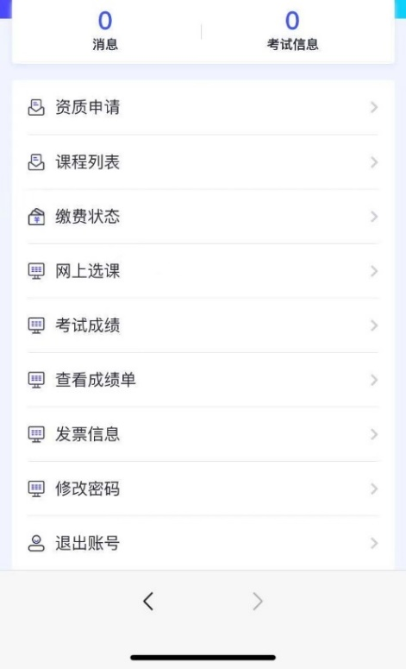
二、完善开票抬头、手机号、邮箱等信息，点击“保存更新”。
发票抬头如是单位，需要完善纳税人识别号和开票抬头。发票抬头如是个人，开票抬头处填写姓名。请仔细填写，确保准确！
请不要在开票抬头处填写“个人”、“姓名”、“培训费”等字样。
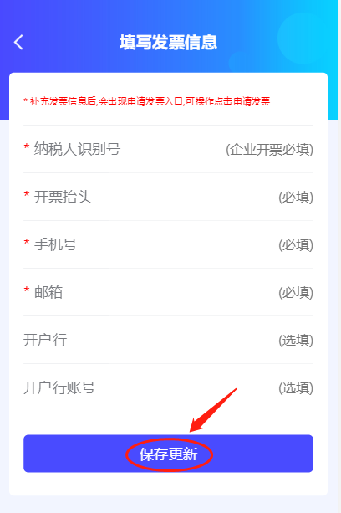

三、申请发票。
如填写了纳税人识别号，则点击左上方的“点击申请企业发票”。如未填写纳税人识别号，则点击左上方的“点击申请个人发票”。
点击申请发票时，以当前保存的发票信息为准进行开票，请务必保证准确。
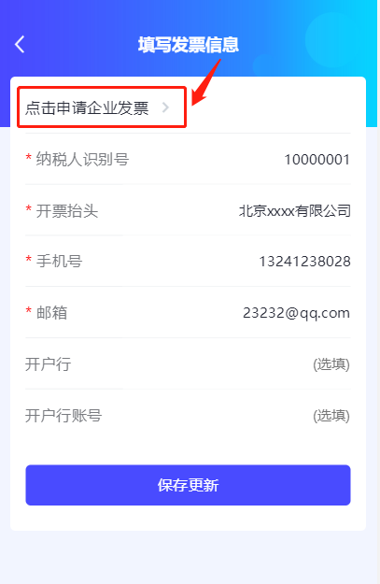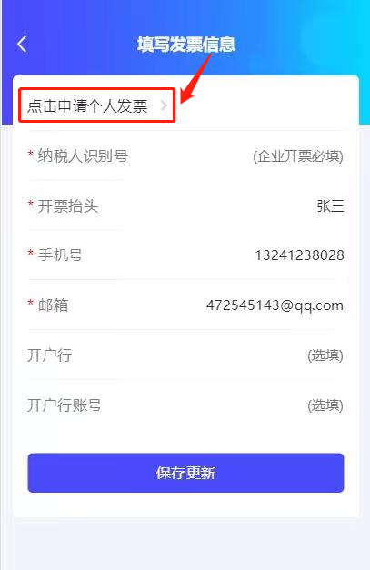
四、查看订单，点击开票。
如申请开票界面有多个订单号，每个订单号都需要“点击开票”。
